Priprema za čas
Predmeti | CSBH, Priroda i društvo, Matematika, Likovna kultura, Muzička kultura
Razredi | Prvi razred
Tema: | Pravljenje kućica ptice iz naše okoline
Ishodi učenja | CSBH jezik i književnost  - prikupljaju građu za stvaranje pisanog teksta;  - proširiti vokabular, naučiti nove riječi i izraze, komunicirati;
Matematika
- režu sličice ptičica;
Priroda i društvo
- upoznaje svoju okolinu i ptice koje žive u njoj ;
- razlikuje vrste ptica, njihovo sklonište i čime se one hrane;
Muzička kultura
- pjevaju pojedinačno i u horu pjesme o pticama;
- doživljaj muzike kreativno izrazi pokretom;
- izvede jednostavne koreografije na slušane muzičke primjere;
Likovna kultura
- slikaju ptice pirimjenjujući raztličite slikarske tehnike i materijale;
Ishodi učenja za ključne kopentencije | Kompetencija pismenosti  - primenjuje osnovne standard jezika u čitanju i pisanju;  - piše tekstove po uzoru na model ;  Matematička kompetencija  - prepoznaje i koristi jednostavne alate i mašine ;  - analizira strukturu i svojstva žive i nežive prirode i njihovu povezanost;  Preduzetnička kompetencija  - pretvara problem iz sopstvene neposredne okoline uz podršku, predviđajući rezultat preduzete aktivnosti izračuna troškove pretvaranja ideje u aktivnost;  - komumunicira jasno svoje ideje sa drugima ;  - sastavlja buđžet za aktivnosti koje stvaraju vrijednost;  Lična , socijalna i učiti kako učiti  - iskazuje radoznalost i znatiželju za učenjem;  Digitalna kompetencija  - iskazuje otvorenost i radoznalost prema korišćenju digitalno komunikacionih tehnologija;  Kompetencija kulturološke svijesti i izražavanja  - uključuje se u stvaralačke aktivnosti u školi i zajednici (npr. učestvuje u folkloru, horu, igra uloge u predstavi,pozorišne predstave za djecu, priredbe, folklorne igre…);
Broj časaova i vremenski period realizacije | - jedna nedjelja koja se planira u školi;
Aktivnosti učenika za dostizanje ishoda | - prikupljaju podatke o pticama koje žive u neposrednoj okolini (vrste ptica, stanište ishrana.) Na osnovu prikupljenih podataka pišu izvještaj o pticama koje žive u njihovoj okoli. Pišu pjesme na temu ptica.  - prikupljaju potrebni material za pravljenje kućica i hranilica za ptice.  - dijele se u grupe prelaze na realizaciju pravljenja kućica i hranilaca, crtaju skice za kućice i hranilice.  - računaju koliko im je materijala potrebno za jednu kućicu. Ukrašavaju napravljene kućice i postavljaju ih u školsko dvorište i u blizini školskog dvorišta.  - rade radove na temu ptica, slikaju ptice koje im se najviše sviđaju.  - slušaju i pjevaju pjesme na temu ptica. Prepoznaju kako se koja ptica oglašava.
Materijali za podučavanje i učenje | - priručnici,  - enciklopedije  - udžbenici,  - radni llistovi
Potrebni materijal za rad I alati | - drvo, lijepak, ekseri, boje za bojenje drveta.  - boje za slikanje kao i drugi materijali za slikanje, blok, makaze, sličice u boji…  - alati za obradu drveta.
Očekivani rezultati | Istraživački radovi, literarni radovi, izrada planiranih projetaka, slikarski radovi;
Procjenjeivanje | Uceniici se motivišu, da razvijaju samoprocjenjivanje. Stvaraju plan učenja. Provjeravaju šta su naučili kroz aktivnosti koje su obavljali i koliko je stečeno znanje primjenjivo za njihov dalji rad i učenje;
Evaulacija | Procjenjivanje ostvarenosti očekivanih razultata i ciljeva učenja;

Pripremila:
Angelina Drašković

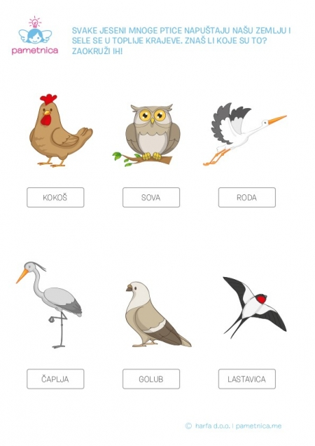Radni listić

